人事管理信息系统招聘操作手册

登录系统
网址：http://zp.gxtcmu.edu.cn，点击右上角登录按钮进行注册，建议使用手机号注册。
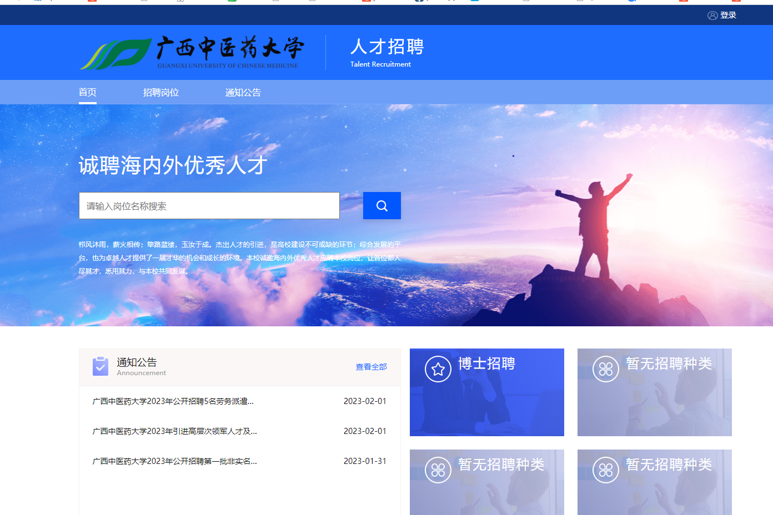
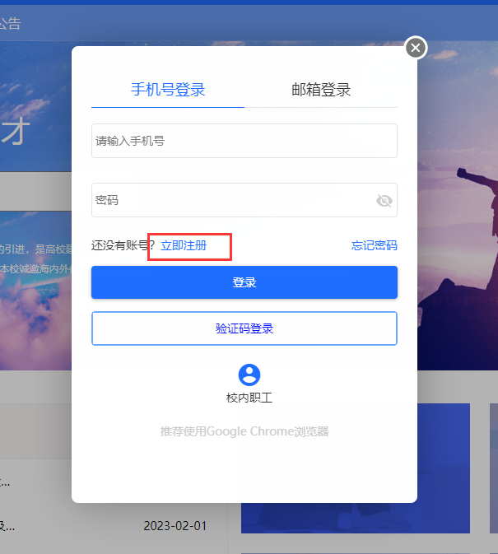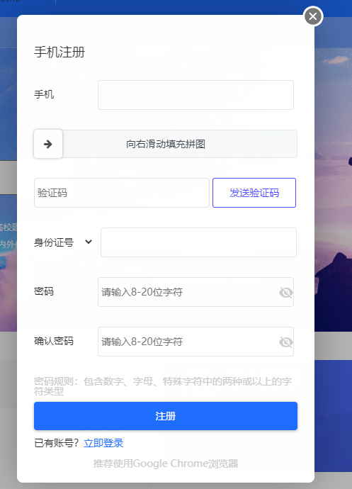

岗位申请
点击“劳务派遣”，在通知公告栏点击“广西中医药大学2024年公开招聘7名劳务派遣工作人员”
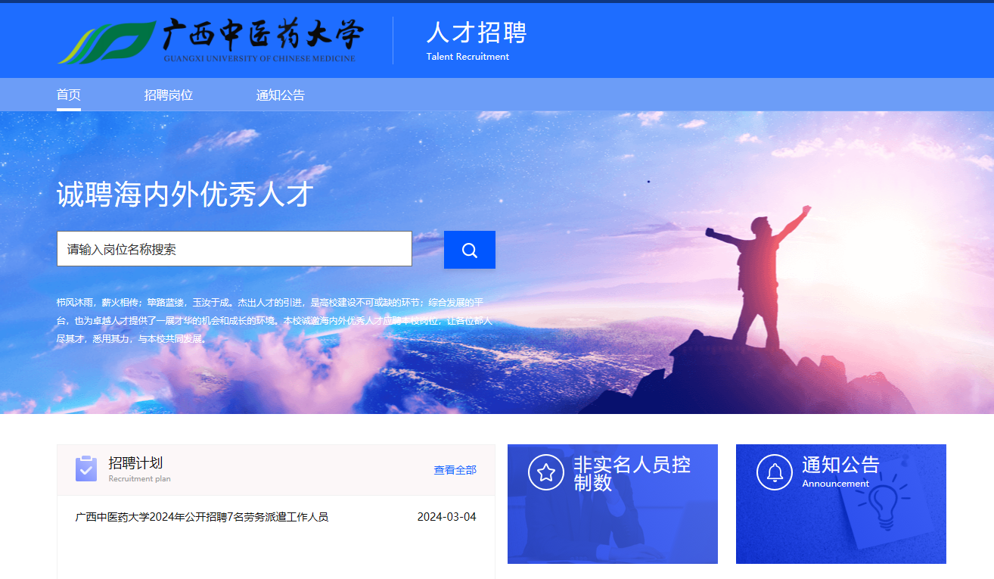
点击上方招聘岗位即可查看当前可申报岗位以及招聘种类，招聘计划等。选择详情即可查看招聘岗位具体要求，点击右上角立即申请即可进行，简历填报。

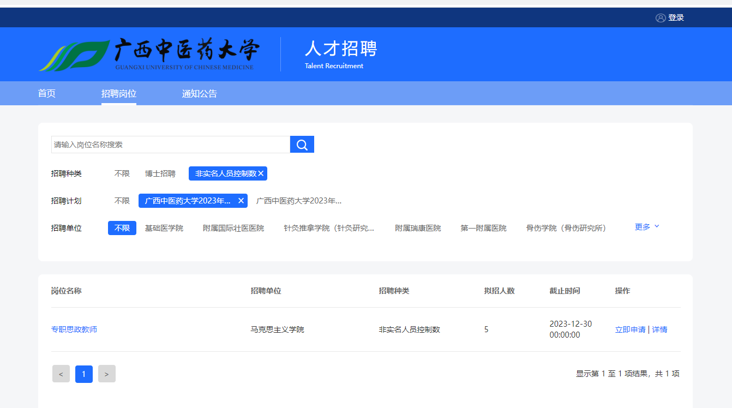
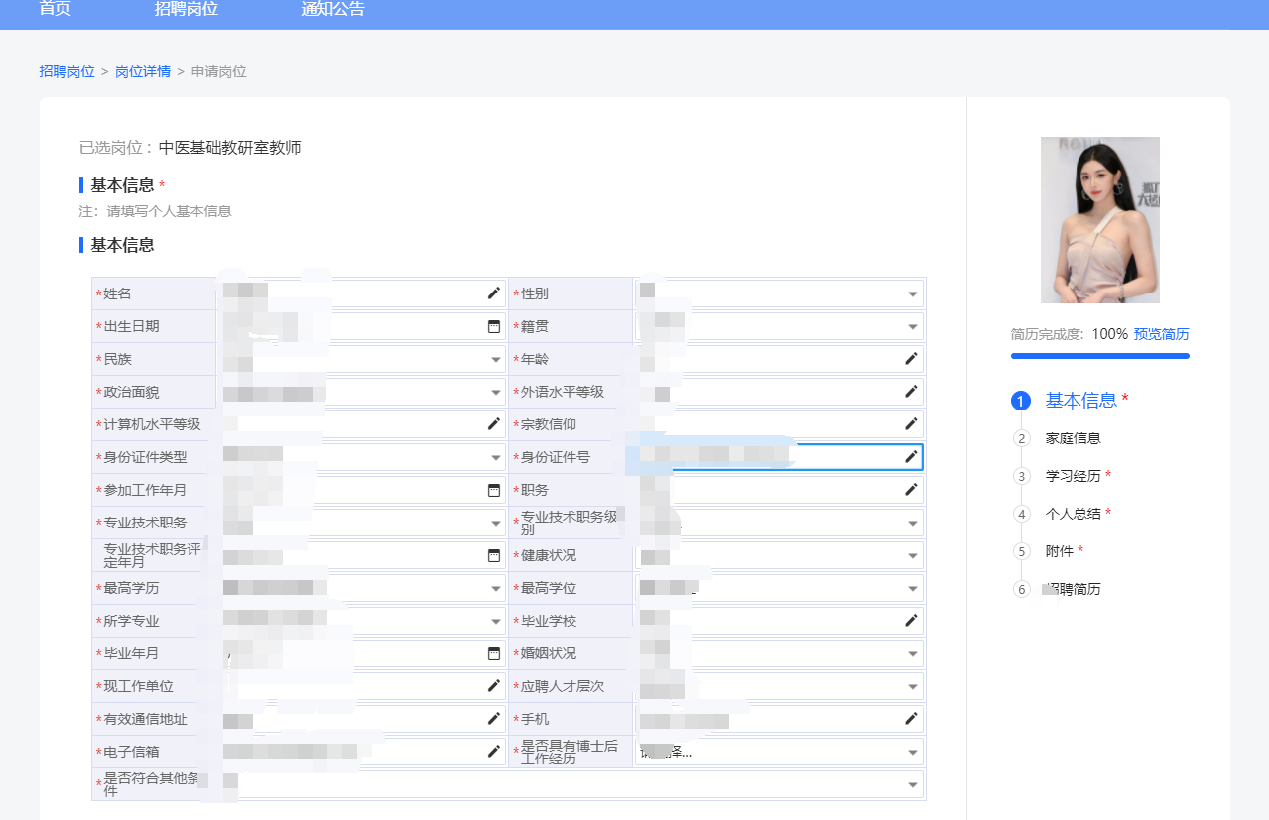

按照格式填写完毕后，最后使用微信扫码签名即可报名成功。
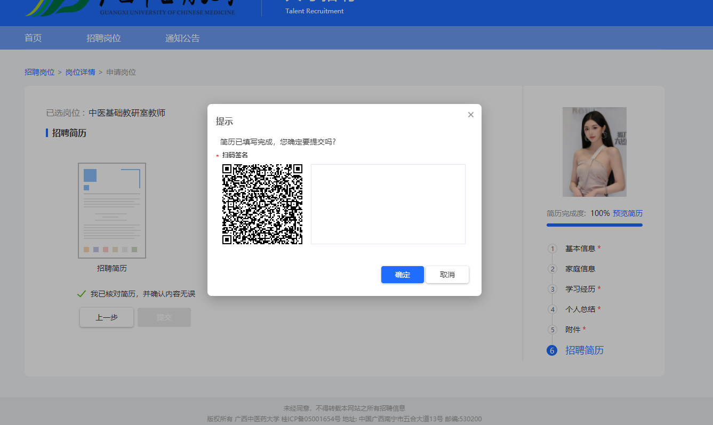

三、我的申请
我的申请展示已经有流程的申请记录，未提交的统一在右上角的草稿箱中，申请成功的可点击查看简历，可下载报名信息表：
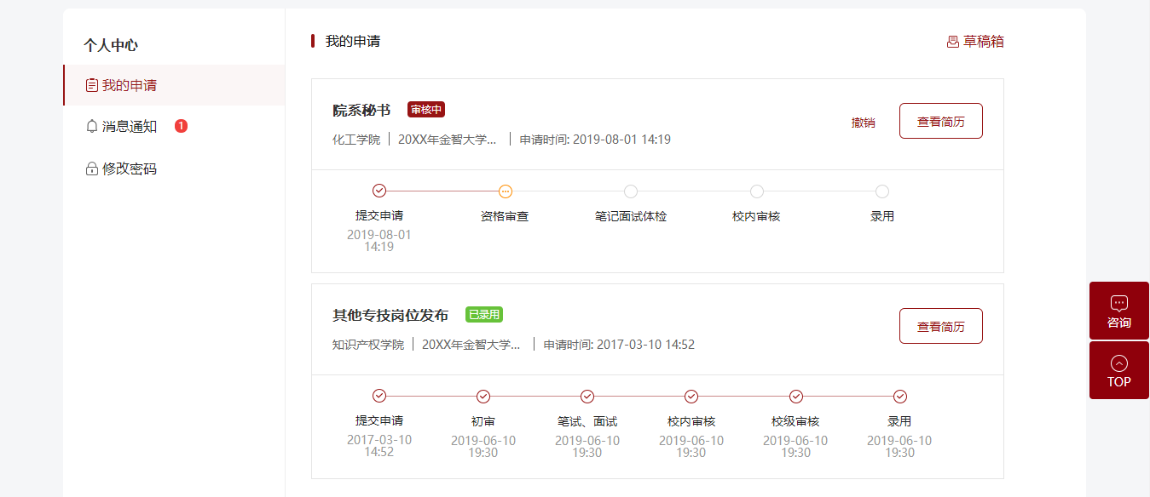

四、消息通知
用于展示管理端发送的笔试、面试等通知消息：
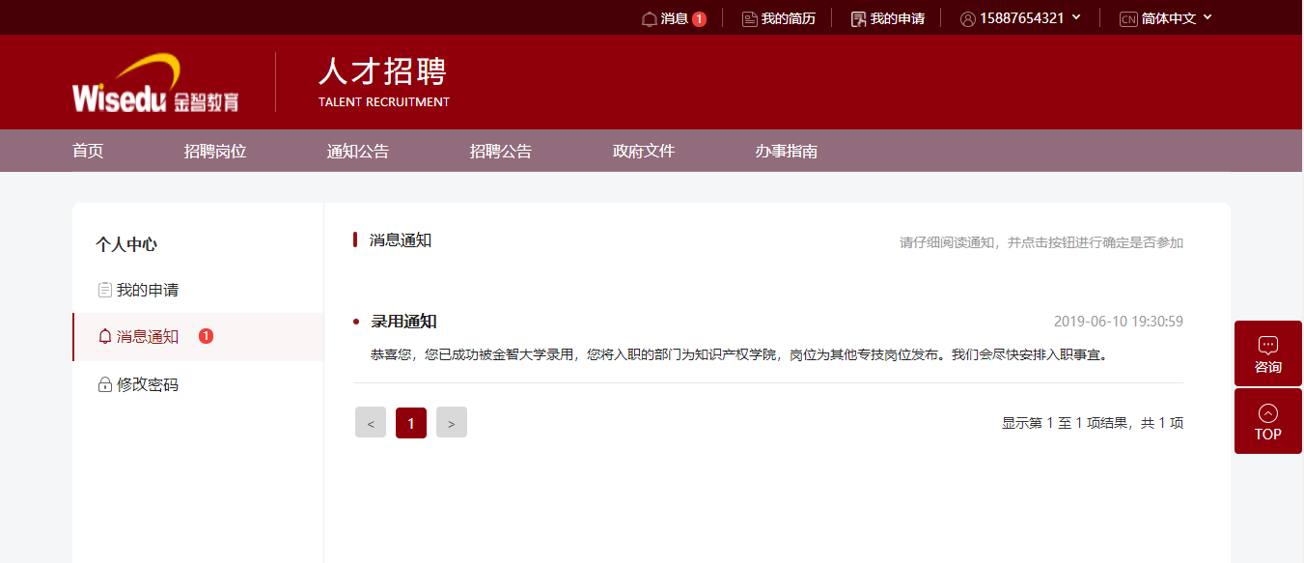

＝＝ 文档结束 ＝＝

